Chp2 Java语言基础

本章导读
在上一章里，我们介绍了Java语言的一些背景，并介绍了Java语言环境的配置，为后面进一步的学习打下良好的基础。
从本章开始，我们将逐步开始介绍Java语言的语言特性和语法规则。

1 注释
注释指的是一些描述代码的文字。
我们可以为对代码的各方面描述，都写成代码的注释。注释中典型的内容包括：这段代码是如何工作的、这段代码使用了什么算法、这段代码执行的流程如何，等等。
注释不是Java代码的一部分，编译时，编译器会把Java代码翻译成字节码，而注释则会被编译器自动忽略。因此，代码中有没有注释，都不会影响到代码运行的结果。

但是，注释却是编程中必不可少的内容。有良好注释的代码，能够极大的增强代码的可读性。也就是说，加上注释的代码更容易让人读懂。
对于初学者而言，一开始可能并不会意识到注释的意义。然而我们要知道，Java代码是给机器看的，同时也是给人看的，事实上，程序员看代码的时间远远超过Java编译器看代码的时间（想象一下你调试和写程序需要多久，而编译器编译程序需要多久）。因此，我们写程序应当注重“可读性”，也就是说，我们写出的代码应当尽可能让人容易读懂。随着工作量和代码量的增加，越来越多的代码和越来越复杂的逻辑会让程序员很难读懂、修改和维护代码。也许有一天，在看到自己写的代码的时候，你也会发出这样的感叹:“咦，这段代码真的是我写的么？我怎么一点都看不懂了？”（当然，发出这样的感叹说明你确实积累了不少代码了）。这时候，注释能给程序员带来最大的帮助。
Java中的注释从语法上来说主要有三种：单行注释、多行注释和javadoc注释。

1.1 单行和多行注释
单行注释和多行注释，是很多编程语言中常见的注释语法。
在Java中，单行注释以“//”开头，直到遇到一个换行符为止。以下为合法的单行注释：
Eg 1： //This is a comment.
Eg 2：
System.out.println(“Hello World”); // This is another comment
Eg 3：
if (XXX) { //This is comment
}else { //This is else
}

多行注释以“/*”开头，以“*/”结尾，在/*和*/之间的所有内容，均作为注释。
以下为多行注释的例子：
Eg 1 /* This is Comment */
多行注释可以跨行，例如：
Eg 2
/* This is a example
Of multi-line comment */
特别要注意的是，多行注释不能嵌套。例如以下程序片段：
/* This is comment
/*can not have inside comment*/
*/
这个程序片段在多行注释中包含了另一个多行注释，会引发一个编译错误。

1.2 javadoc注释
javadoc注释，是Java中一种比较特殊的注释。这种注释用来生成api文档。
程序员在对外发布Java代码的时候，还应当对外公布这些代码的用法。这样，才能让其他的程序员能够更加方便的利用已有的代码。在Java中，我们往往使用api文档，来向其他程序员介绍代码的组成和用法。
例如，Sun公司发布的JDK，包括了一个庞大的类库，为了说明这些类的用法，Sun公司还提供了相应的api文档。
Java1.6的文档链接如下：
http://java.sun.com/javase/6/docs/api/

下图显示了java.lang.Object类的api文档：
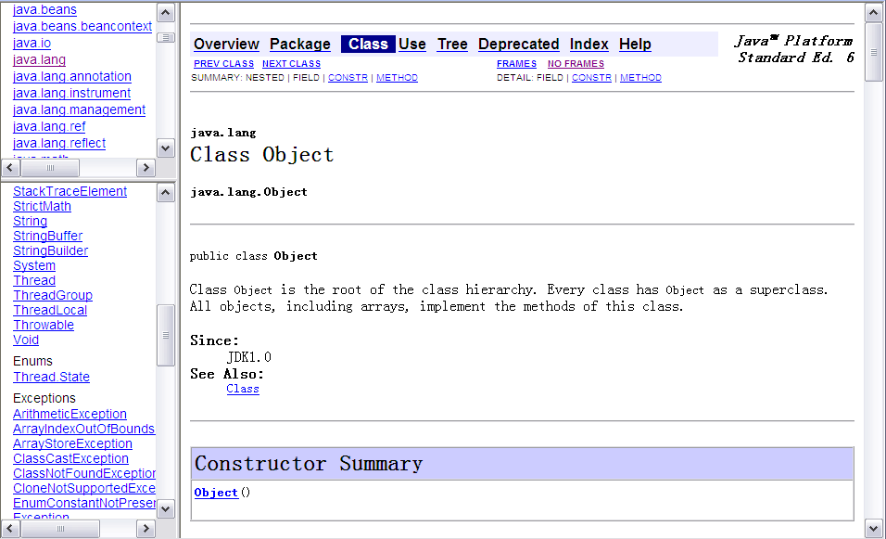
对于程序员来说，如何来生成这样的api文档呢？很显然，让程序员直接手工编写，是一件非常麻烦的事情。为此，Java提供了一种相对比较简单的机制。
首先，在代码中，我们可以使用javadoc注释。从语法上说，这种注释由“/**”开头，以“*/”结尾，在“/**”和“*/”之间可以有多行文本，并且与多行注释一样，javadoc注释也不允许嵌套。这是一种特殊的多行注释，可以在代码中描述类、函数等等。
然后，在JDK中，有一个javadoc命令。这个命令能够从源文件中获得javadoc注释，并根据javadoc注释，自动生成api文档。
例如，我们写出如下代码：
/** 这是对类的注释 */
public class TestJavaDoc{
/** 这是对主方法的注释
并且有多行 */
public static void main(String args[]){
System.out.println("test java doc");
}
}
上述代码，在类和方法前面，都加上了javadoc注释。
然后，进入命令行。在命令行上输入如下命令：
javadoc –d doc TestJavaDoc.java
javadoc命令能够根据代码中的javadoc注释生成文档。“-d 文件夹名”是javadoc命令的一个选项，这个选项表示的是，生成的文档要放在后面指定的文件夹下。例如，上面“-d doc”，就表示生成的javadoc文档要放在doc目录下。javadoc命令最后一个参数，是一个java源文件的名字，表示要生成哪一个源文件的文档。
使用该命令之后，命令行上运行的结果如下：
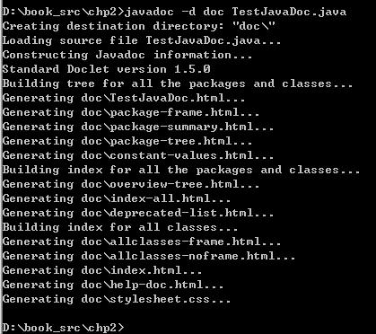
然后，在D:\book_src\chp2目录下，生成了一个doc目录，如下：
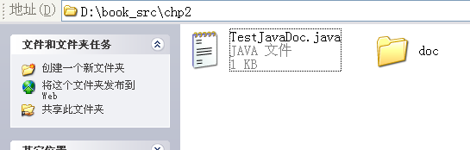
在doc目录下，生成了相当多的html网页以及一些其他的文件，如下图：

在生成的一系列文件中，可以用浏览器打开index.html网页，显示如下：
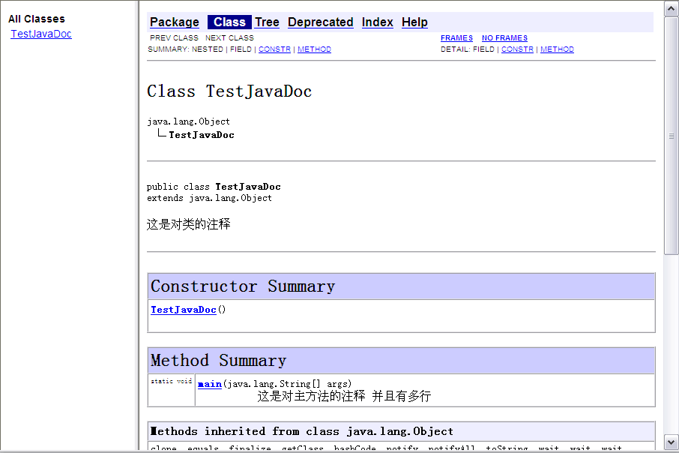
javadoc命令自动为我们生成了上图显示的文档。在文档中，“这是对类的注释”，以及“这是对主方法的注释 并且有多行”，这些内容都来源于我们在TestJavaDoc.java中写的javadoc注释。

上面，我们介绍了如何用javadoc注释自动生成api文档。关于这种注释的更详细的使用，可以参考http://java.sun.com/j2se/javadoc/。

2 包
随着代码的大量增加，程序员写的.java源文件以及编译产生的.class字节码文件会大量的增加。如果任由这种情况发生的话，无论是查询还是管理都会非常的不方便。为了解决这方面的问题，Java提供了“包”来帮助我们组织和管理类。
本节内容介绍包的使用，主要包括package语句和import语句。

2.1 package语句
在操作系统中，如果有大量的文件，为了方便管理，我们往往会按照某种规则，创建结构合理的文件夹结构。例如，如果有大量的mp3音乐文件，用户可以把这些文件按照歌手、风格、专辑等，创建相应的文件夹，分门别类的进行管理。
类似的，在Java中，为了更好的管理大量的类，引入了“包”的概念。
使用package语句可以用来将一个特定的类放入包中。要注意的是，如果要使用package语句，则这个语句必须作为.java文件的第一个语句，并写在任何类的外面。例如，对我们之前写的HelloWorld类放入book.corejava.chp2包，则代码如下：
package book.corejava.chp2;
public class HelloWorld{
public static void main(String args[]){
System.out.println(“Hello World”);
}
}
上面的这段代码，就把HelloWorld类放在了book.corejava.chp2包下。要注意的是，在加包之后，使用HelloWorld类时必须加上包名作为前缀，因此完整的写法应当是：book.corejava.chp2.HelloWorld。这种在类名前面加上包名的写法称为类的全限定名。
假设上述代码存在一个HelloWorld.java文件中，而这个文件在硬盘的C:\JavaFile目录下，则可以使用编译命令：
javac HelloWorld.java
该命令在C:\JavaFile文件夹下生成HelloWorld.class文件。
到现在为止，除了加了一句代码之外，似乎没有别的事情发生。然而接下来，运行.class文件时，会产生一个错误，结果如下：
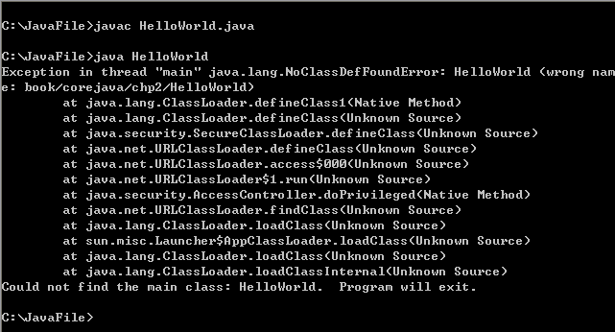
出现这个错误的原因，显然跟我们刚刚给HelloWorld加包有关。
在加包之后，使用HelloWorld类时，必须使用全限定名运行HelloWorld的class文件。即，命令必须是
java book.corejava.chp2.HelloWorld
但是，这样运行，结果依然出错。运行结果如下：
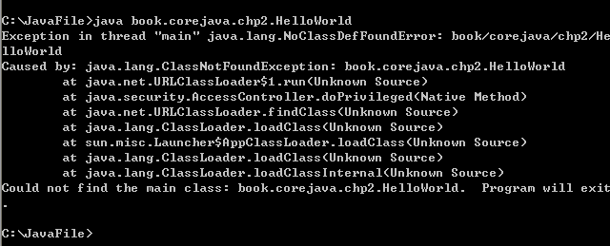
出现这个错误的原因是，在使用包时，包结构必须和硬盘上的文件夹结构一致。也就是说，在上述例子中，HelloWorld.class文件，必须放在类路径下的book/ corejava/chp2/目录下。
在C:\JavaFile文件夹下，建立如下目录结构，并移动.class文件到特定文件夹下：
C:\JavaFile\
|--HelloWorld.java
|--book
|--corejava
|--chp2
|--HelloWorld.class
示意如下：
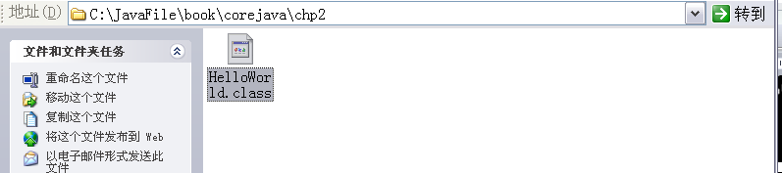
此时，使用java命令：
java book.corejava.chp2.HelloWorld
才能正确执行。运行结果如下：
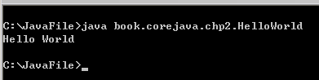
特别提醒，执行java命令时，当前路径必须在源代码包结构的上层目录（在本例中，是C:\JavaFile目录）下，否则将会出现运行时错误。这是因为我们在配置环境变量的时候，将CLASSPATH这个变量的值设为了“.”。也就是说，JVM会到当前目录下去寻找所需要的类文件，而在哪个目录下能够找到 book/corejava/chp2/HelloWorld.class这个文件呢？当然是book目录的上层目录。因此，我们在运行时必须以这个目录作为当前目录。

也可以使用javac命令的-d选项，要求编译器把编译生成的.class文件按照包结构来存放。编译器会按照类的包结构，自动生成对应的目录结构。用法如下：
javac –d 目标目录 源文件名
其中的目标目录指的是：把生成的目录放在哪个目录下作为子目录。
例如，如果编译之前，硬盘文件结构如下：
C:\JavaFile
|--HelloWorld.java
我们把C:\JavaFile目录作为当前目录，使用命令
javac –d . HelloWorld.java
这就表示把编译成的字节码连同其目录放入当前目录下。于是，硬盘文件结构变为：
C:\JavaFile\
|--HelloWorld.java
|--book
|--corejava
|--chp2
|--HelloWorld.class

使用包的主要目的是为了避免类名冲突。例如，假设有两个程序员不约而同的都使用HelloWorld作为类名。如果这两个类都不使用包的话，一方面，两个类的类名相同，因此在使用上会产生歧义。另一方面，在把两个程序员写完的.class字节码文件放在一起运行的时候，在同一个文件夹下会有两个同名的字节码文件，从而产生文件冲突。而如果这两个程序员使用不同的包p1和p2，一方面生成的HelloWorld.class字节码文件一个放在p1目录下，另一个放在p2目录下，不会有文件名的冲突。另一方面，全限定名不同，在使用这两个类时，一个被称为p1.HelloWorld，另一个被称为p2.HelloWorld，从而避免了类名的冲突。

为了保持包名的绝对唯一性，Sun公司建议将公司的Internet网址（必然是唯一的）的逆序作为包名，并在不同的项目中使用不同的子包。例如，假设公司的网址为abc.com，则应当使用com.abc作为包名，而这个公司创建的corejava项目的包名则可以设定为com.abc.corejava。

2.2 import语句
把类加上包之后，除了运行时之外，在源代码中使用这个类时也必须使用类的全限定名。例如，假设我们要使用一个HelloWorld类型的变量，如果用下面的代码
public class Welcome{
public static void main(String args[]){
HelloWorld hello;
}
}
则编译时会在第三行出错，如下：
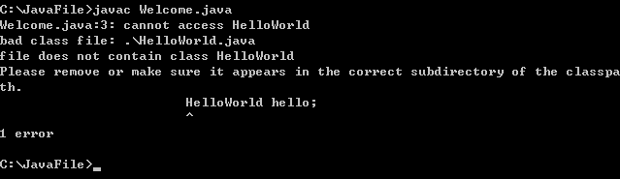
因为在我们使用类的时候，由于HelloWorld类加了包，因此必须使用全限定名。
必须把第三行代码替换成
book.corejava.chp2.HelloWorld hello;
编译才能通过。
如果要多次使用HelloWorld类怎么办？例如要定义三个变量，hello1，hello2，hello3，则代码如下：
public class UseHelloWorld1{
public static void main(String args[]){
book.corejava.chp2.HelloWorld hello1;
book.corejava.chp2.HelloWorld hello2;
book.corejava.chp2.HelloWorld hello3;
}
}

可以看到，冗长的包名出现了三次！这样，我们的代码有大量的冗余，清晰程度降低，可读性降低。
为了解决这个问题，Java为我们提供了import语句。
import语句表示导入特定的类。在使用import语句导入一个类之后，使用时就能简单的使用类名。例如：
import book.corejava.chp2.HelloWorld;
public class Welcome{
public static void main(String args[]){
HelloWorld hello;
}
}
前面的import语句，就好比是一个声明。这个声明表明，在程序接下来的代码中，如果遇到HelloWorld类，则指的都是之前引入的book.corejava.chp2.HelloWorld类。这样在后面我们定义hello这个变量的时候，就省略了冗长的包名。
在使用import语句之后，如果我们需要三个HelloWorld类型的变量，则代码如下：
import book.corejava.chp2.HelloWorld;
public class UseHelloWorld2{
public static void main(String args[]){
HelloWorld hello1;
HelloWorld hello2;
HelloWorld hello3;
}
}
可以看出，在使用了import语句之后，程序的冗余代码大大减少，变得相当的简洁和清晰。
从语法上说，如果要使用import语句，则这个语句必须放在任何类的外部，仅能在package语句之后。例如，以下均是import语句的正确用法：
Eg1
// 如果有package语句，则import语句应在package语句之后，
// class定义之前
package book.corejava.chp2.hello;
import book.corejava.chp2.HelloWorld
public class ImportTest{
……
}
Eg 2
// 如果没有package语句，则import语句应为第一个语句
import book.corejava.chp2.HelloWorld
public class AnotherTest{
……
}
此外，一个.java文件中可以有多个import语句，用于导入多个类。

如果想要一次导入某个包下的所有类，则可以使用*通配符。例如，下面这个语句
import java.util.*;
表示导入java.util包内的所有类。也就是说，当我们用到这个包里面任何一个类的时候，都可以省略包名。特别要提醒的是，上述语句并不能导入util包的子包，也就是说，java.util.jar、java.util.logging等包下的类并未导入。
例如，我们要使用下面这几个类：
java.util.ArrayList，java.util.HashSet，java.util.logging.Logger，下面的代码：

import java.util.*;
public class TestImport{
public static void main(String args[]){
ArrayList list;
HashSet set;
Logger log;
}
}
由于import java.util.*能够导入java.util.ArrayList和java.util.HashSet类，但不能导入java.util的子包中的类，因此java.util.logging.Logger类没有导入，编译器找不到这个类，因此编译出错，如下图所示。
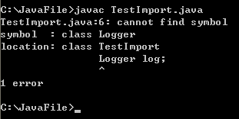
另外，只能用*导入一个包，而不能使用java.*或java.*.*等语法，试图导入所有以java为前缀的包。

最后，java.lang包为标准Java库中的最常用的包，这个包中的类会在所有java程序中自动被导入。也可以理解为，在所有.java文件中，import java.lang.*;这个语句都不用写，编译器会自动导入这个包下的类。

3 编码规范
这一小节主要介绍一些简单的编码规范。在实际工程中，一个团队一定会要求团队成员在写代码的时候，必须遵循统一的规范。只有这样，才能够让整个团队的代码风格统一，才能够让写出的代码有着比较好的可读性。
常见的编码规范有：
- 良好的注释
- 良好的标识符命名
- 良好的缩进
作为一名初学者，一定要在一开始的时候就养成良好的编码习惯。首先介绍标识符的命名规范。
下面，我们对“标识符和命名”以及“缩进”做进一步的介绍。

3.1 标识符命名
标识符，指的是程序员为程序组件起的名字。起名字是一门艺术，这一点对标识符也一样。良好的标识符命名风格和习惯，能够大大增加代码的可读性。
我们首先来介绍一下Java中标识符的分类。标识符为程序组件的名字，而所有的Java程序组件基本分为5大类：包、类、变量、函数、常量。首先我们介绍一下Java标识符的命名规则。
在Java中，关于标识符命名有三条规则。如果我们定义的标识符违背了语法，编译时将不能通过。
标识符命名的规则如下：
- Java标识符由字母、数字、下划线(_)、货币符号($)组成，其中数字不能开头。
要注意的是，所谓“字母”，从技术上说，是一个unicode字符，包括中文字符。换句话说，Java标识符能够使用中文。例如，你可以写一个类叫做“学生”，写一个变量叫做“成绩”等等，Java程序照样认得。但是在实际编程中，为了避免一些不必要的麻烦，所有Java程序员都会使用英文字母起名。对大部分程序员来说，代码里面出现中文总觉得怪怪的。
以下的标识符都是合法的：
abc _score a$b
但以下的标识符是非法的：
a#(出现了非法字符 #) 2a (不能以数字开头)
- Java标识符区分大小写。
也就是说，helloWorld，HelloWorld，HELLOWORLD这三个标识符，对于Java来说是完全不同的三个名字。
- 不能与Java关键字重名。
首先我们罗列一下Java中的一些关键字：
abstract assert do implements private throw boolean double import protected throws break else enum instanceof public transient byte extends int return case true false interface short try catch final long static void char finally native super volatile class float new switch while continue for null synchronized default if package this
有些关键字我们已经介绍过，例如int, short等，其余关键字随着我们的学习，会逐一进行详细讲解。
此外，Java中有两个单词：goto / const，他们在Java中没有特殊的含义，但是由于这两个单词在其他语言中（例如C语言）有特殊含义，为了避免其他语言的程序员学习Java时产生混淆和误会，Java语言不允许程序员使用这两个单词。也就是说，虽然在Java语言中。goto和const这两个单词没有特殊含义，但是程序员在给程序组件起名字时，依然不能用这两个单词。
严格的说，“true”和“false”也不能称为Java语言的关键字。这两个单词是boolean类型的字面值，我们稍后再介绍。

除了语法规则之外，还有一些标识符命名方面的习惯。违反了这些习惯的标识符可能是符合语法，从而能够编译通过的。但使用了这样的标识符，会被认为是不良好，不规范的。在Java语言中，标识符命名应该注意两大习惯：
- 望文生义
这指的是说，标识符的名字应当起的有意义，最好能通过名字，让人一眼就能看出标识符的作用。例如，变量totalScore肯定是用来统计总分，函数addStudent肯定是用来增加一个学生。这样的名字是比较好的名字。它们很容易让人理解这个标识符的意义，从而提高程序的可读性。
- 大小写规范
相比上一条规范，这一条显得非常教条。Java语言中，对于不同的程序组件，有着不同的大小写规范。罗列一下：
包名：全小写。例如book.corejava；
类名：每个单词首字母大写。例如HelloWorld
变量/函数名：首单词小写，后面每个单词首字母大写。例如helloWorld
常量名：全大写，单词之间用下划线分隔。例如HELLO_WORLD

我们可以参考Java SE类库中的命名方式，会发现所有的标识符都符合上述两个习惯。这无疑是Java世界中约定俗成的，所有程序员都恪守的准则。如果你是一个Java初学者，也请从一开始就养成良好的标识符命名习惯，千万不要轻视它们！

3.2 缩进
缩进，指的是在写代码的时候，在某些行的行首，会留出一些空白字符。良好、规范的缩进能够极大的提高代码的清晰程度，让可读性大大增加。
例如，下面的代码，有着混乱的换行和缩进。
import book.corejava.chp2.HelloWorld; class BadCode
{public static void main(String
args[]){System.out.println("welcome")
;HelloWorld
hw;}}
然而神奇的是，这一段代码能够编译通过。但是，这样的代码，可读性简直差到了极致！不仔细看几遍是很难读懂这段代码的。
而实际上，对上面的代码简单调整一下换行和缩进，马上就焕然一新：
import book.corejava.chp2.HelloWorld;
class GoodCode{
public static void main(String args[]){
System.out.println("welcome");
HelloWorld hw;
}
}

对于缩进的使用，应当注意下面两条：
- 对于每一个代码块，其内容都应当缩进。例如，class顶格写，而class的内容，相对于class都应当有缩进。类似的，主方法有一级缩进；而主方法的所有内容，都应当在主方法的基础上，再缩进一级。
- 缩进应当统一。也就是说，每一级缩进的长度应当一致。比较推荐的缩进长度是四个空格或者一个制表符（也就是按键盘上的tab键所产生的空白）。

4 变量

4.1 变量的含义
变量是编程中最基本的概念之一。如果你已经熟悉了变量的定义，可以跳过这一节。如果不是，也不用担心。只要把这一小节的内容读完，然后简单的写两个程序，相信你很快就会掌握。

对于Java语言而言，每一个变量都代表着内存中的一小块区域，而这块区域能够用来存放某个数据。例如，在Java中，我们需要存放一个整数，那就可以定义一个变量，代码如下：
int a;
上面的这行代码定义了一个int类型的变量a。首先简单介绍一下int类型，这种类型表示整数，一个int类型的变量占4个字节的空间。
定义一个int类型的变量，实际上完成了下面这样两个步骤：
- 在JVM中，分配4个字节的空间，用来存放一个整数。
- 为这4个字节的空间起了一个名字a，供程序员使用。
这样，在程序中，我们就可以用“a”这个名字来指代这四个字节的空间，从而访问到这个空间中所存放的整数。下面是对变量操作的一些例子：
public class TestVariable{
public static void main(String args[]){
int a;
a = 10;
System.out.println(a);
a = 15;
System.out.println(a);
int b;
b = a;
System.out.println(b);
}
}
我们仔细分析上面这段代码。
- a = 10;
这被称之为变量的赋值。这句话的意思是，把a所表示的4个字节的空间，设置为数值10。
- System.out.println(a);
在这个语句中，打印a，就是指打印a变量的值，也就是a所代表的4个字节的值。此时，a的值为10，因此打印结果为10。
- a = 15;
再次为a变量赋值。这时，把a所表示的4个字节的空间，设置为15。原来a的值10被新值15所替代。
- System.out.println(a); 再次输出时，输出结果为新值15
- int b; 定义一个新变量b。这个变量同样为int类型。
- b = a;
这句话的含义是，把a变量的值赋值给b变量。a变量的值是15，通过赋值，把b变量的值也设置为15。
- 输出b变量，此时输出结果为15
运行结果如下：
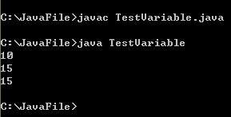

我们再来进一步研究一下Java中变量的一些基本操作。
01：public class TestVariable{
02： public static void main(String args[]){
03： int a;
04： a = 10;
05： int b = 20;
06： int c, d;
07： int e = 30, f = 40;
08： c = a + b;
09： d = 5;
10： d = d + c;
System.out.println(a);
System.out.println(b);
System.out.println(c);
System.out.println(d);
System.out.println(e);
System.out.println(f);
}
}
第3、4行，定义了一个a变量，并赋值为10；
第5行，在定义一个变量b的同时，为其赋值为20。这说明可以在定义一个变量的同时赋值。这样的写法，和先定义变量之后再赋值，最终的结果是一样的。也就是说，第5行的代码，可以等价的写成：
int b;
b = 20;
相对而言，在定义变量的同时赋值，能够让代码显得更加简洁。
第6行，在一个语句中定义了两个变量c和d。这说明在一个语句中可以定义多个变量，变量之间用逗号隔开。
第7行，在一个语句中定义了两个变量e和f，并同时对这两个变量赋值。
第8行，把a和b变量的值相加，并把结果保存在c变量中。由于a变量是10，b变量时20，因此最后c变量结果是30.
第9行，把d的值设为5。
第10行，把d和c的值相加，赋值给d。怎么来理解呢？在进行计算的时候，首先会计算“=”右边。此时，需要计算d+c的结果。由于此时d的结果为5，c的结果为30，因此d+c的值为35。
然后，把35赋值给d。此时，d的结果为35。
程序的输出结果如下：
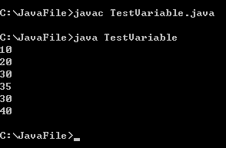
此外，在Java中，变量是强类型的。所谓强类型，指的是每一个变量都有自身的类型。不同的变量类型，大小不同，所能存放的数据也不同。例如，int类型的变量只能存放整数数据，下面的代码是错误的：
int a = 123.45;
相比强类型来说，有些编程语言是弱类型的。用户只需要定义一个变量，就可以存入任意类型的数据。显然这样会引起混乱，甚至我们可能自己都很难搞清楚一个变量中究竟装的是哪种数据。很庆幸，Java不是这样的。
可以把变量想象成不同大小的盒子。不同类型的盒子，具有不同的空间大小，被用来存放不同类型的东西。饭盒和鞋盒，不仅大小是不同的，而且装的东西也不一样。我们绝不会把一双皮鞋放在饭盒里，是吧？

4.2 变量的类型
下面我们就来介绍一下Java语言中的变量类型。在Java中，所有变量类型分为两类，一类为基本类型，一类为对象类型。本章主要介绍的是基本类型。
基本类型，英语叫primitive type，也有人翻译成“原始类型”、“简单类型”等等。这类变量属于编程语言中比较基础的组成部分，因此也被称之为“基本类型”。
基本类型总共分为8种，分别为byte、short、int、long、float、double、char、boolean。下面让我们来学习这八种基本类型。

4.2.1 整数类型
有四种类型都用来表示整数，他们是byte、short、int、long，他们之间的区别在于他们所占的内存空间和表示范围。下表为这四种基本类型的参数。
类型名称 | 所占空间 | 表示范围
byte | 1个字节 | -128 ~ 127
short | 2个字节 | -32768 ~ 32767
int | 4个字节 | -2147483648 ~ 2147483647
long | 8个字节 | -9223372036854775808  ~ 9223372036854775807
可以把这四种基本类型想象成四个大小不同的饭盒，虽然空间不同，但是所装的数据基本上是一类的。要注意的是，表示范围小的类型可以直接赋值给表示范围大的类型，而反之不行。例如：
int a = 10;
byte b = 10;
a = b; //可以，表示范围小的类型赋值给范围更大的类型
b = a; //编译错误！表示范围大的类型不能赋值给范围小的类型！

也不能给一个变量赋一个超过其表示范围的值。例如：
byte b1 = 100; //可以赋值
byte b2 = 150; //编译错误！150超过了byte类型的表示范围！

字面值
字面值，指的是某个类型的合法取值，或者说，可以为该类型的变量赋值的数据。例如，“int a = 5;”，在这个代码中，a就是变量，5就是字面值。
要注意的是，字面值同样有类型。对于1、5、10、-99等整数字面值来说，其类型都是int类型。
但是，下面的代码能够正常执行：
byte b = 100;
在上面的这一行代码中，虽然100是一个int类型的字面值，但是由于100在byte类型的表示范围中，因此程序能够自动把100这个int类型转成byte类型。

另外，如果需要long类型字面值，我们可以用在数值后面加L的方式（大小写均可）。例如，1000是一个int类型的字面值，而1000L是一个long类型的字面值。例如，下面的代码都是正确的：
long l = 1000L;
long l = 1000l;
当然，小写的“l”容易和数字“1”混淆，因此最好还是用大写的“L”。

4.2.2 浮点数类型
在计算机术语中，小数被称为浮点数。在Java语言中，浮点数有两种，分别为float和double。两者相关参数如下：
类型名称 | 所占空间 | 表示范围
float | 4个字节 | 3.4028235×10³⁸  ~ 1.4×10⁻⁴⁵
double | 8个字节 | 1.7976931348623157×10³⁰⁸  ~ 4.9×10⁻³²⁴
浮点数类型的符号可以是正的，也可以是负的。

字面值
浮点数的字面值有两种。第一种是直接给出小数，例如1.5，-0.38等。需要注意的是，这样给出的字面值都是double类型，如果需要float类型的字面值，需要在数值后面写一个字母f（大小写均可）。例如：1.6f，-10.39F。事实上，为了更明确的表示double类型的字面值，也可以在数值后面写一个字母d（大小写均可）。例如：1.6d，-10.39D
第二种是用科学计数法表示。例如，-1.5×10²³，就可以用-1.5e23来表示。而3.8×10⁻⁵，则可以用3.8e-5来表示。而float类型的字面值，则在数值后面再加一个f。例如下面的代码
double d = 2.67e13;
float f = 1.57e-3f;

计算机表示小数，自然就涉及到表示精度的问题。由于计算机内部使用二进制表示小数，与我们通常的十进制表示法不同，因此小数在表示过程中有可能会有精度方面的损失。例如下面的程序：
public class TestFloat {
public static void main(String[] args) {
double a = 2.0 - 1.1;
System.out.println(a);
}
}
这段代码会输出：
0.8999999999999999
在上面的程序中，显示的结果并不是我们期望的“0.9“，这就是因为计算机内部用二进制表示这个数的时候，产生了精度上的问题。这就类似于，用十进制表示数，很难精确的表示1/3 一样。

4.2.3 字符类型
Java中的字符类型为char类型，其本质为一个无符号整数。相关参数如下：
类型名称 | 所占空间 | 表示范围
char | 2个字节 | 0 ~ 65536
在计算机中，一个字符是由一个正整数表示，这个整数被称为字符的编码。Java中的char类型存放的就是字符的编码。例如，大写字母‘A’的编码为65，用16进制表示为0x41
给一个字符变量赋值总共有三种方式：字面值赋值，编码赋值，unicode赋值。三种赋值方式的语法如下：
char ch1 = 'A'; //字面值赋值
char ch2 = 65; //编码赋值
char ch3 = '\u0041'; //unicode赋值
字面值赋值：直接给出用单引号包围的单个字符。注意，Java中单引号和双引号有不同的含义，单引号用来包围字符，双引号用来包围字符串。
编码赋值：直接给出字符的编码值，例如给出大写字母‘A’的编码65。
Unicode赋值：Unicode是一种国际字符编码规范，能够处理全世界各国的语言。如果要使用这种赋值方式，则需要在一对单引号之下给出\u和4位16进制的unicode编码。在这个例子中，十六进制数0041表示成十进制为数字65，因此ch3表示的也是大写字母‘A’。
由于Java中的char类型采用Unicode编码方式，前面介绍过，Unicode能够处理世界各国的语言字符，因此，char类型可以用来处理中文。例如：
char ch1 = '中';
另外，有一些字符在java中有特殊含义，在使用时要通过反斜杠“\”来转义。例如，想表示一个单引号字符（'），则必须使用'\''的语法。除了单引号（\'）之外，双引号（\"）、反斜杠（\\）、换行符（\n），制表符（\t）都是一些常用的转义字符。

4.2.4 布尔类型
布尔类型用来进行逻辑运算。Java中的布尔类型为boolean类型，这种类型只有两种字面值：true或者false。要注意的是布尔类型无法跟其他类型进行运算，也无法自动转化为其他类型。例如：
boolean flag = true; // 正确
boolean flag = 1; //错误！1不能转换为boolean类型！

4.3 变量的基本操作
介绍完八种基本类型之后，接下来我们要介绍的是对变量的一些基本操作。

4.3.1 强制类型转换
我们在上一节中介绍，表示范围大的类型，不能给表示范围小的类型赋值。例如，下面的代码就会产生一个编译错误：
int a = 10;
byte b;
b = a; //!编译错误，int类型不能直接给byte类型赋值
编译出错的原因，在于int类型中能够保存的数值，有可能远大于byte类型的表示范围。就好像如果要把一个大汤盆中的东西倒到一个小碗中，很有可能会出问题。这时候，编译器就会阻拦我们的这个操作。
但是，有些情况下，大汤盆中的东西只剩一点儿了，这个时候完全可以把大汤盆中的东西倒到小碗中。对于上面的代码来说，虽然int的表示范围远大于byte类型，但是我们可以确认，int变量a中的数据，完全可以让一个byte变量来保存。这种情况，我们不希望编译器阻拦我们。因此，可以使用强制类型转换。
强制类型转换的语法如下：
(类型) 变量
这个语法表示，把变量的值强制转换为某个特定的类型。例如上面的代码，我们要把a的值强制转换为byte类型，再给b赋值，则可以把代码写成：
b = (byte) a;
需要注意的是，上面的语法转换的是a变量的值。在执行过程中，会先分配一个byte类型的临时空间，然后把a的值转换成byte类型，然后放到这个临时空间去，最后把临时空间的值赋值给b。在转换过程中，并没有改变a变量的类型和值。
那a变量有4个字节，怎么转换成为1个字节的byte类型呢？Java会把a变量4个字节中，最后的一个字节取出来，然后把这个字节的值，放到临时空间去。而另外的3个字节的内容，则在强制类型转换的时候被舍弃。
因此，如果a中数值的范围超过了b所表示的范围，使用强制类型转换也能正常编译，但是转换的结果会有问题。例如
int a = 150;
byte b = (byte) a; //编译通过，但是b的值为一个错误值
System.out.println(b); //输出为-106

为什么一个超过表示范围的正数，转换之后会变成一个负数呢？这涉及到在计算机中如何用二进制表示正数。例如，下面的代码：
short s = 450;
byte b = (byte) s;
首先我们来看short类型的变量s。一个short类型占2个字节，一个字节是8个二进制位，因此一个short变量占16个二进制位。这16个二进制位中，有15个字节是表示数值，最高的一个二进制位表示的是数值的符号。因此，整数的最高位也被称之为符号位。如果一个整数是正数，则它的符号位为0；相反，负数的符号位为1。
450是正数，因此其符号位为0。然后，把十进制数450，转换成二进制之后，得到结果111000010。然后，除了符号和数值位之外，在其余位上补0。最后，450在内存中表示如下：
0 | 0 | 0 | 0 | 0 | 0 | 0 | 1 | 1 | 1 | 0 | 0 | 0 | 0 | 1 | 0

然后，把s强制转换成byte类型。此时，会开辟1个字节的空间，并把short类型最低8位取出来，得到结果如下：
1 | 1 | 0 | 0 | 0 | 0 | 1 | 0
可以看到，在转换过程中，舍弃了short变量的部分内容。
然后，11000010这个数字，被当做byte类型时，首先要判断它的符号。由于这个数字的最高位为1，因此java会把这个数当做是负数来处理。负数的表示方式与正数不同，相对比较复杂，在此不多介绍。需要明确的是，在强制类型转换时，如果对超过表示范围的数做强制类型转换，有可能产生一些意想不到的情况，例如正数变成负数，或者负数变成正数。因此，使用强制类型转换应当要注意，避免发生类似的错误。

4.3.2 自动类型提升
在正式介绍Java中的各种基本运算符之前，先给大家介绍Java中很特别的一个语法性质：自动类型提升。请看下面的一段代码：
byte a = 10, b = 20;
byte c = a+b;
对于大部分语言而言，这都应该是一段合法的代码，而对于Java语言来说，这段代码会出一个编译时错误：
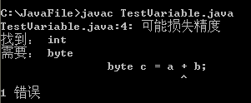
要理解产生这个错误的原因，就要了解Java的自动类型提升特性。我们首先来看下面这个表达式：
int a = 10, b = 20, c = 40;
int d = a + b + c;
在运行上面的代码时，首先把a、b、c三个变量的值分别设为10、20和40。然后，在计算d的值时，首先需要计算“=”右边表达式的值。由于这个表达式有两个“+”，因此在计算的时候，需要进行两次加法操作：首先计算a+b的值，在计算出结果之后，再把结果和c的值相加。为此，Java会首先获得a变量的值10，然后获得b变量的值20，之后进行第一次加法，计算出结果30。因为这个结果在后面的运算中还要使用，所以，Java会把这个数值保存在一个临时变量中。然后，Java进行第二个加法运算时，首先取出临时变量的值30，然后取出c变量的值40，再计算出结果是70。70作为整个“a+b+c”表达式的值，也会存在一个临时变量里。最后，把这个临时变量的值赋值给d变量。
可以这么来理解上述的过程：就好比我们在做a+b+c这道数学题时，首先，会把a+b的值计算出来，计算出来之后，会把这个值暂时写在草稿纸上。再然后，计算这个写在草稿纸上的值和c相加的结果，并把所得到的最终结果也写在草稿纸上。最后，再把草稿纸上的值，重新写回到考卷上。
因此，当Java遇到例如c = a + b这样的式子时，会首先计算等号右边的a+b的值，然后赋值给等号左边的变量c。在计算过程中，Java会创建一个临时变量来保存a+b这个表达式的计算结果，然后把这个临时变量中的值赋值给c。基本过程如下：
计算a+b的值 --> 保存到临时变量 --> 把临时变量的值赋给c。
问题在于，尽管a和b两个变量都是byte类型，但是Java为临时变量选择类型时，会将这个类型“自动的提升”为int类型，大小为4个字节。于是，上述过程中的第三步，就成了把一个int类型赋值给byte类型的操作，从而产生一个编译时错误。这就是Java语言中的自动类型提升特性。
要避免这个问题，只需要对其结果进行强制类型转换即可。即把原代码改为：
byte c = (byte)(a+b);
需要注意的是，由于是对a+b的结果进行强制转换，因此要对a+b这个表达式加上括号。
Java自动类型提升的规则如下：
- 如果运算数中存在double，则自动类型提升为double
- 如果运算数中没有double但存在float，则自动类型提升为float
- 如果运算数中没有浮点类型，但存在long，则自动类型提升为long
- 其他所有情况，自动类型提升为int。
换而言之，byte + byte，byte + short之类的运算，都会被自动提升为int类型。需要说明的是，char类型也能进行运算，并且char类型与其他类型运算时，也会进行相应的自动类型提升。

4.3.3 运算符
在本节中，我们将详细给大家介绍Java中的常用运算符。

在介绍运算符之前，首先介绍一个非常基本的概念：表达式。
所谓的表达式，指的是用运算符连接变量或字面值所形成的式子，例如：a+b，2+c等。需要强调的一点是，任何一个表达式都会有一个值。也可以理解为，所有表达式都会返回一个结果，例如1+2会返回3作为表达式的结果。
表达式的值也有不同类型。例如，布尔表达式，就说明这个表达式的值的类型为boolean类型。因此，在写程序的过程中，一定要明确表达式的值，以及这个值的类型。

理解了表达式的概念，我们来关注形成表达式的关键元素：运算符
- 赋值号（=）
赋值操作是编程中最常用的操作之一。Java中的赋值号为一个等号（=）。赋值号具有右结合性，也就是说，会先计算赋值号右边的内容，然后把计算结果赋值给左边的变量。
此外，a = b构成一个赋值表达式，其作用就是将变量b中的值赋值给变量a，这个表达式也有值，表达式的值为赋值号右边的计算结果。
由这个特性，在Java中可以进行连等操作，即：a = b = c = 10这样的赋值操作。
- 基本数学运算
基本数学运算包括加（+）减（-）乘（*）除（/）以及取余（%）操作。这些操作和数学上的定义没有区别。
需要注意的是，类似于3/2这样的表达式。由于3和2都是整数类型，因此根据自动类型提升的规则，结果也一定是整数类型。因此，3/2这个表达式的值是1，如果希望得到数学上精确的结果1.5，则需要使用3.0/2这样的表达式，来保证结果数据是double类型的。
此外，Java中的数学运算符符合先乘除，后加减的规则。例如：2+3*4 这个表达式的值为14。
- +=，-=，*=，/=
在实际编程中，经常会写出类似于a = a + 2之类的表达式，表示把a在原有值的基础上增加2。这种写法有一种更方便的简写形式：a += 2。
-=，*=，/=等运算符与+=类似。
- ++与--
对于a+=1这样的表达式而言，还有一种更加简单的运算符：++，与之类似的，a-=1可以用a--来代替。
要注意的是，使用++（或--）运算符有两种方式：前缀式或后缀式。例如：
a++; //后缀式
++a; //前缀式
要注意的是这两种方式的区别和联系。首先，对于a++和++a这两种方式而言，对a的操作是完全一样的，都会在表达式运算结束之后把a的值加1。这两种方式所不同的地方在于表达式的值不同。
例如，假设a = 5，则不管执行a++还是++a，执行之后a的值均为6。所不同的是，a++这个表达式的值为5（即a加1之前的值），而++a这个表达式的值为6（即a加1之后的值）。
a--和--a有类似的关系。
- 位运算符
Java语言中包含了四种位运算符：按位与(&)，按位或（|），按位异或（^），取反~。位运算符主要用于对数据的每个二进制位进行运算。
首先，从逻辑上说，与、或、异或的逻辑运算如下表所示
运算值1 | 运算值2 | 与 | 或 | 异或
1 | 1 | 1 | 1 | 0
1 | 0 | 0 | 1 | 1
0 | 1 | 0 | 1 | 1
0 | 0 | 0 | 0 | 0
可以来这么记忆：与运算只有在两者都为1时结果才为1，或运算只要有一个为1结果就为1，异或运算两者不同结果为1.
要计算一个位运算的表达式结果，先将十进制的运算数转化为二进制，然后再进行按位操作。
例如，对于十进制数10和6，转化为二进制之后为1010和0110。对其分别进行与、或和异或的操作：
1010 1010 1010
& 0110 | 0110 ^ 0110
------------ - ----------- ------------
0010 1110 1100
因此计算所得的结果分别为：2、14、12。
~操作对整数按位求反。例如下面的代码：
int i = 10;
i = ~i;
这段代码中，首先定义了一个int类型的变量i。这个变量占32位（4个字节），在内存中表示如下：
0 | 0 | 0 | 0 | 0 | 0 | 0 | 0 | 0 | 0 | 0 | 0 | 0 | 0 | 0 | 0 | 0 | 0 | 0 | 0 | 0 | 0 | 0 | 0 | 0 | 0 | 0 | 0 | 1 | 0 | 1 | 0
然后，~i表示按位求反，原数位为1的转为0，0转为1。得到的结果如下：
1 | 1 | 1 | 1 | 1 | 1 | 1 | 1 | 1 | 1 | 1 | 1 | 1 | 1 | 1 | 1 | 1 | 1 | 1 | 1 | 1 | 1 | 1 | 1 | 1 | 1 | 1 | 1 | 0 | 1 | 0 | 1
这个数表示十进制的数-11。

还要注意的是，这四种位操作一般只用来操作整数。而与、或这两种运算符，除了能进行整数操作之外，还能进行boolean类型的操作。关于这一点，我们会在讲述boolean类型时进行更详细的阐述。
- 移位操作
Java中的移位运算符有三种：算术右移（>>），逻辑右移（>>>）和左移（<<）。
移位操作是指，把一个整数的二进制表示形式，向某个方向（左或者右）移动，并按照一定的规律，丢弃和补充相应位上的值。
例如，对于十进制数6（0110），进行右移1位运算，结果为3（0011），右移2位结果为1（0001）。可以看到，右移1位于除2的结果一致，右移n位与除2^{n}结果一致。而左移与右移相反，对于6（0110），左移1位结果为12（1100），左移两位结果为24（11000）。因此可以看出，左移n位与乘以2^{n}结果一致。
逻辑右移与算术右移的区别很微妙。对于n>>>m（逻辑右移）与n>>m（算术右移）来说，当n为正数时，两种运算的结果是一样的。所不同的是，当n为负数时，算术右移的结果为一个负数，并且是基本符合算术规律的（所以它叫算术右移），而逻辑右移的结果为一个正数。例如下面的代码：
int n = 12;
System.out.println(n>>2); //结果为3
System.out.println(n>>>2); //结果也为3
n = -12;
System.out.println(n>>2); //结果为负
System.out.println(n>>>2); //结果为正！！！
运行结果如下：
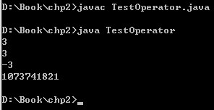
产生这种不同的原因，与计算机中表示整数的方式有关。之前介绍过，在计算机中，保存一个整数时，整数的最高位用来表示符号。其中，符号位为0表示正数，1表示负数。在使用算术右移时，移动数值时不会改变符号位的值，因此正数移动之后，符号位为0，负数移动之后，符号位依然是1。这样，对一个整数进行算术右移之后，正数依然是正数，负数依然是负数。
然而使用逻辑右移时，最高位总会补上0。对于正数来说，符号位没有改变；而对于负数来说，符号位由1变成了0。因此，使用逻辑右移时，所得到的结果总是正数。
- 布尔运算
我们首先把所有布尔运算符分为两大类。
第一类运算符为：>（大于）, >=（大于等于）, <（小于）, <=（小于等于）, ==（相等）, !=（不相等），这些运算符都接受两个参数，返回一个布尔值，表示判断结果。需要注意的是判断相等（==）是两个等号，一定要把这个布尔运算和赋值号（=）区分开来。
第二类运算符为：与（&&）、或（||）、非（！），这些运算符只能接受两个布尔类型的运算数。非运算符表示取反，即!true结果为false，而!false结果为true。对于与运算和或运算，运算规则见下表：
运算数1 | 运算数2 | 与 | 或
true | true | true | true
true | false | false | true
false | true | false | true
false | false | false | false
布尔运算与（&&）和位运算与（&）具有类似的运算结果，而布尔运算（||）和位运算（|）也具有类似的运算结果。所不同的有两点：
- 布尔运算（&&和||）只能接受布尔值作为运算数，而位运算除了能进行布尔值的运算之外，还能进行整数运算；
- 布尔运算具有短路特性。
什么是短路特性呢？对于与运算而言，如果运算数1的值为false，则无论运算数2的值是true还是false，结果一定是false。因此，如果计算机遇到第一个运算数为false的与（&&）操作，则不会去查看第二个运算数而直接返回。这就是所谓的短路特性。
“与运算”能被false短路，相对应的，“或运算”能被true短路（如果第一个操作数为true，则不管第二个操作数如何，结果一定为true）。在Java中，布尔运算（&&和||）具有短路特性，而位运算（&和|）不具有短路特性。
短路特性和++（--）运算符结合在一起会产生很多有趣的式子。例如下面的式子：
int a = 4, b = 5;
boolean flag = (a++>4) && (b++>3);
请读者思考一下，这段代码运行结束之后，flag、变量a、变量b的值分别是什么？
答案：flag为false，a的值为5，b的值也为5。
说明：
在上述代码中，有两个括号，这两个括号的值会由左向右依次执行。
首先，计算a++>4。在计算这个式子时，首先会执行a++，执行完这个表达式之后，a的值变为5。但是，a++这个表达式的值是4，而4>4为false，因此第一个括号中，表达式的值为false。
之后，由于后面遇到的是“&&”运算符，这个运算符能够被false短路，因此，第一个括号中的表达式计算出是false之后，第二个括号中的代码不会执行，因此b++这个代码没有被执行，因此b的值没有被改变。
可是，如果表达式变为：
int a = 4, b = 5;
boolean flag = (a++>4) & (b++>3);
由于位运算符&不具有短路特性，因此，尽管第一个表达式已经被计算出是false，第二个括号中的代码依然会执行。最终的结果，b的值会变化为6。

- 三元操作符？：
Java中只有唯一的一个三元运算符，其基本语法如下：
布尔表达式 ? 表达式1 : 表达式2
说这个运算符是三元运算符，指的是这个运算符在使用时，能够接受三个部分参与运算。
从语法上说，第一部分是一个布尔表达式，第二、第三个部分分别是一个表达式。第一部分和第二部分用“？”隔开，第二部分和第三部分用“：”隔开。这三个部分构成一个完整的三元表达式。
第一部分布尔表达式有一个值，这个值要么是true，要么是false。而表达式1有一个值，表达式2也有一个值。这三个值参与运算，最后能够得出整个三元表达式的值。
整个表达式的值由下面的原则确定：
如果布尔表达式的值为true，则整个三元表达式的值为表达式1的值；如果布尔表达式的值为false，则整个三元表达式的值为表达式2的值。例如下面的代码：
c = a>b ? a-b : b-a;
上面的代码，a>b是布尔表达式，a-b是表达式1，b-a是表达式2。而整个表达式的值要么是a-b的值，要么是b-a的值。得到结果之后，再把计算所得的值赋值给变量c。
那么上面的代码完成什么功能呢？我们分情况讨论。如果a大于b，则(a>b)这个表达式的值为true，这样，整个表达式的值就是a-b。如果a小于b，则(a<b)这个表达式的值为false。因此，整个三元表达式的值就是b-a。
综上所述，无论a和b的值是多少，上述代码都能让a和b这两个变量中，较大的变量减去较小的变量，并把获得的差赋值给c变量。
- 运算符的优先级
在我们小学学习四则混合运算的时候，老师曾经反复的跟我们说，一定要注意，先乘除，后加减。对于下面的式子：
2 + 3 * 2
这个式子要先计算3*2，再把所得到的结果与2相加。在这个运算的过程中，“先乘除，后加减”，体现的就是运算符优先级的思想：乘除法的优先级比较高，如果有乘除运算的话，应当先计算。
在Java中，同样有运算符优先级的概念。我们把本章提到的运算符的优先级罗列如下：
优先级 | 运算符 | 说明
1 | () | 最高优先级
2 | !，~，++，-- | 除了括号外，一元操作符优先级最高
3 | *，/，%
4 | +，- | Java中同样满足先乘除，后加减
5 | <<，>>，>>> | 移位操作
6 | <，<=，>，>= | 比大小
7 | ==，!= | 判断是否相等
8 | & | 按位与
9 | ^ | 异或
10 | | | 按位或
11 | && | 与（逻辑操作）
12 | || | 或（逻辑操作）
13 | ?: | 三元操作
14 | =，+=，-=，*=，… | 所有的赋值操作
在Java中进行计算时，会先进行优先级高的运算，再进行优先级低的运算。但是，圆括号“（）”的优先级是最高的，如果有圆括号的话，就先计算圆括号中的值。
在写代码的时候，一般不用刻意去记忆操作符的优先级。如果不能确定运算符的优先级，可以使用圆括号()来指定运算的顺序。

4.4 String类型初探
String类型不是八种基本类型的一种，从分类上说，String类型是一种对象类型。但是String类型和普通的对象类型又不尽相同，作为一个比较基本的数据类型，它有一些区别于其他对象类型的特点。
String类是Java语言中比较重要的一个类型，随着学习的深入，我们会对String类型的了解越来越深入。在本章中，我们主要介绍String类型的三个特点。
- String类型有字面值。
关于这一点，我们之前已经有过接触：String类型的字面值为双引号（""）中包含的内容。例如：
String str = "Hello World";
要注意的是单引号和双引号的区别。单引号用在字符类型上，而双引号用在字符串上。例如：
char ch1 = 'A'; //单引号用在字符类型字面值上
char ch2 = 'AB'; //错误！char类型不能表示多个字符
char ch3 = "A"; //错误！
String str1 = "A"; //表示只有一个字符的字符串
String str2 = "ABC"; //表示有多个字符的字符串
String str3 = 'A'; //错误！
- String类型支持加法运算。
字符串类型是对象类型中唯一支持加法运算的类型。字符串加法表示字符串的连接。例如：
String str1 = "Hello World";
String str2 = " Welcome";
// 字符串加法，输出结果为：Hello World Welcome
System.out.println(str1 + str2);
需要注意的是字符串加法和字符加法之间的区别。字符串加法表示连接，而字符的加法表示字符编码数值的相加，两者有本质的不同。例如：
System.out.println("a" + "b"); //字符串加法，输出ab
System.out.println('a' + 'b'); //字符加法，将a和b的编码相加，输出一个整数，由于’a’的编码为97，’b’的编码为98，因此将输出195。
- 任何类型与String类型相加，结果都为String类型。
这个特性可以当做是String类型的“自动类型提升”。例如：
int i = 10;
System.out.println("1234" + i);
输出123410 ，整数i会被自动“提升”为字符串“10”，其结果就是“1234”和“10”这两个字符串的连接结果。

4.5 局部变量
局部变量是Java中很重要的一个概念，我们首先来看局部变量的定义。
局部变量是指：在方法内部定义的变量。在目前，我们能接触到的所有变量都被定义在主方法内部，因此目前我们接触到的变量都是局部变量。
关于局部变量，Java有三条规则：
- 先赋值，后使用。
关于这条规则，可以看以下这个例子：

public static void main(String args[]){
int a;
System.out.println(a); // 编译时错误！因为a没有被赋值
}
在Java语言中，任何一个局部变量都必须先被赋值过之后，才能使用。这一点和很多其他语言不同。
- 局部变量有作用范围，其作用范围从定义的位置开始，到包含它的代码块结束。
我们看下面两段代码的例子：
public static void main(String args[]){
System.out.println(a); //编译错误！
int a;
}

public static void main(String args[]){
{
int a;
}
System.out.println(a); //编译错误！
}
这两段代码都会产生一个编译错误。对于第一个例子而言，输出语句在定义a变量之前就是用了a，显然不在a变量作用范围之内，因此是一个编译错误。对于第二个例子而言，a变量作用范围为代码块内部，而输出语句在代码块外部，因此也会产生一个编译错误。
- 重合范围内，两个局部变量不能有命名冲突。
请看下面这段代码的例子：
01：public static void main(String args[]){
02： int a = 10;
03： {
04： int a = 20;
05： System.out.println(a); //编译错误！
06： }
07： System.out.println(a);
08：}
这段代码会产生一个编译时错误。产生错误的原因，是由于在main方法中定义的第一个变量a，其作用范围为2~8行，而第二个a变量作用范围为4~6行。因而在4~6行，有两个局部变量重名，则会产生一个编译时错误。
要修改也简单，可以把代码改成：
01：public static void main(String args[]){
02： {
03： int a = 20;
04： System.out.println(a);
05： }
06： int a = 10;
07： System.out.println(a);
08：}
这样，两个局部变量虽然重名，但是作用范围没有交集，也就不存在上述的问题。

本章小结
在这一章中，我们给读者介绍了Java语言中的一些基本的语法知识。
注释是我们学习的第一个语法点，希望读者能够在编程过程中，能够从一开始就养成良好注释的习惯。
包是我们学习的第二个语法点。实际工作中，几乎每一个程序都会处于特定的包下，从而能避免名字冲突，并且更加利于工程管理。从规范的角度而言，希望大家能够逐渐养成使用包的良好习惯。
还有一个与规范相关的知识点，是我们提到的标识符命名规范。只有使用了正确且规范的标识符命名，才能使我们的程序具有更高的可读性。为此，强烈要求读者严格的按照标识符命名规范的要求写程序。
除了一些基本的程序规范之外，本章的重点是Java中一些关于变量的基本知识。希望读者通过本章的学习，能掌握8种基本类型和String类型的一些基本操作，掌握自动类型提升的概念和原则，掌握运算符的用法以及局部变量的概念和使用的原则。

